Gemensamma
trivselregler för
Fårdala västra samfällighetsförening

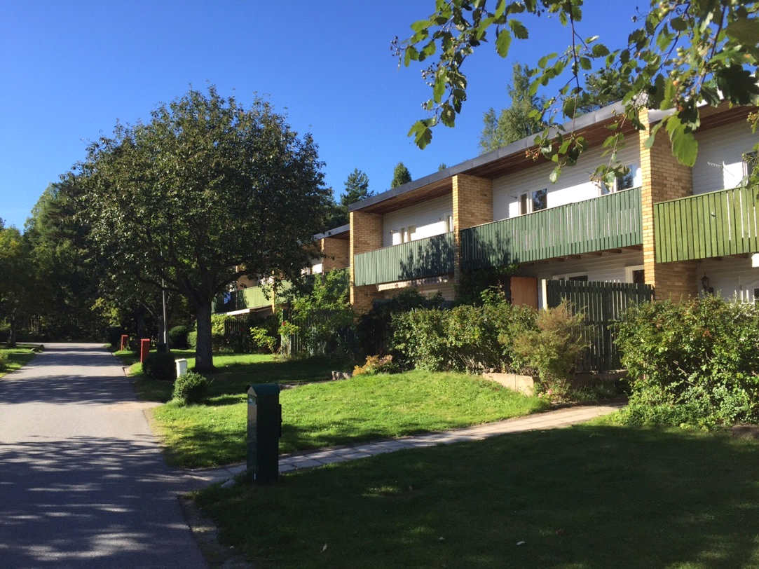

1. Ägande
1.1 Inledning
Fårdala västra samfällighetsförening är en samfällighet för de 117 fastigheterna på Stallvägen, Traktorvägen och Skördevägen. Det innebär att vi som fastighetsägare gemensamt äger och ansvarar för den mark och de anläggningar som är gemensamma, t.ex. garage och lekparker.
För att en samfällighet ska fungera och vårt bostadsområde ska vara trivsamt och tryggt behöver alla ta ansvar för sin egen fastighet, men också för det som vi äger och förvaltar tillsammans.
1.2 Din egen fastighet
Varje fastighetsägare äger sitt hus och den enskilda marken i direkt anslutning till huset. Den enskilda marken varierar mellan 127-164 kvm. Varje fastighetsägare äger också 1/117 av samfälligheten.
1.3 Samfälld mark och fastigheter
Mark
Den samfällda marken omfattar 36 730 kvm. Kvarteren heter (från söder) Skrindan, Räfsan, Plogen, Spettet och Spaden.
Förråd
Inom samfälligheten finns 15 förrådsbyggnader med sammanlagt 126 förråd. 116 av dessa förråd kan den, som disponerar det, använda det fritt så länge det inte stör angränsande förråd. I 10 förråd finns det golv- eller väggluckor för att komma till husgrund och de värme- och vatteninstallationer som finns där. Det innebär att dessa luckor måste vara tillgängliga för underhåll och inspektion. Av de 10 förråden disponerar samfälligheten 6.
Tvättstugor
Samfälligheten har två tvättstugor, Tvättstuga 1 på Stallvägen 60, och Tvättstuga 2, Stallvägen 2. Tvättstuga 1 disponeras av fastigheterna på Skördevägen och Stallvägen 21-55, 28-58. Tvättstuga 2 disponeras av fastigheterna på Stallvägen 1-19, 4-24 och Traktorvägen.
Det finns särskilda regler för användningen av tvättstugorna. Reglerna finns på hemsidan och är uppsatta i tvättstugorna.
Garage
Samfälligheten har 6 garagebyggnader med sammanlagt 118 garageplatser. Varje fastighetsägare har en garageplats. Styrelsen har en garageplats för förvar av maskiner.
Särskilda regler för garagen har antagits av styrelsen i samband med ombyggnation 2014.

Lekplatser
Samfälligheten har 4 lekplatser.
Kabel-TV
Kabel-TV leverera genom fiberanslutningar till varje fastighet. Digital-TV abonnemang tecknas av fastighetsägare. Leverantören är Telia. Samfällighetens styrelse ansvarar för reparation och service på anläggningen fram till varje fastighet.
Värme, vatten och avlopp
Ledningar för fjärrvärme, vatten och avlopp finns i samfälld mark. Alla reparationer och underhåll av dessa anläggningar beslutas av samfällighetens styrelse.
Renhållning
Hushållssopor ska slängas i sopkärl för komposterbart eller brännbart avfall. Kärl finns också för tidningsåtervinning. Glas, plast, grovpapper och metallförpackningar sorteras och lämnas i Tyresö kommuns återvinningsstationer.
Varje hushåll ansvarar för sopsorteringen i dessa kärl. Information om hur sorteringen ska ske finns på Tyresö kommuns hemsida. Kostnaden för sophämtningen betalas av samfälligheten via avgiften och fördelas lika mellan alla fastighetsägare. Sopsorte-ringen är viktig såväl för miljön som för samfällighetens ekonomi.
1.4 Gator och gångvägar
Gatorna Skördevägen, Stallvägen och Traktorvägen ägs av kommunen. Gatumarkens bredd är 10 meter vilket innebär att kommunen äger marken i anslutning till själva vägbanan. Gatulysen, dagvattenbrunnar och avlopp som finns på gatumarken ägs och underhålls av Tyresö kommun.
Från Stallvägen 28 - 58 går gångvägar till vissa fastigheter. Även vid Traktorvägen finns en sådan gångväg. Dessa vägar ligger på samfälld mark och det är styrelsen som ansvarar för underhåll m.m.

2. Organisation
2.1 Samfälligheten
Fårdala västra samfällighetsförening bildades den 11 oktober 1994.
Föreningen förvaltar samfälligheten Bollmora s:4 i Tyresö kommun.
Föreningen följer stadgar för samfällighetsföreningar bildade enligt lagen (1973:1150) om förvaltning av samfälligheter.
Föreningens stadgar har uppdaterats vid årsmötet den 14 april 2015. Stadgarna finns på föreningens hemsida.
Föreningens räkenskapsperiod följer kalenderåret.
2.2 Årsmöte
Samfällighetsföreningen håller årsmöte före den 15 april varje år. Vid årsmötet väljs styrelse, revisorer och en valberedning. Årsmötet beslutar om kvartalsavgift, budget samt arvoden till styrelsen.
Styrelsen ska kalla till årsmöte genom brev senast 15 dagar före mötet. I kallelsen ska tid, plats samt ärenden anges.
Medlemmar kan lämna motion om föreningens verksamhet. Motionen ska lämnas in senast slutet av februari och behandlas av styrelsen inför beslut av årsmötet.
2.3. Styrelsen
Styrelsen ska bestå av 4 ledamöter och 2 suppleanter.
Mandattiden för ledamot är 2 år och för suppleant 1 år.
Årsmötet utser ordförande bland styrelsens ledamöter. Styrelsen konstituerar sig själv.
2.4. Revisorer och valberedning
För granskning av styrelsens förvaltning utser årsmötet 2 ordinarie revisorer och 2 suppleanter. Revisionsberättelse ska överlämnas till styrelsen senast tre veckor före årsmötet.
Årsmötet utser valkommitté som utarbetar förslag till styrelse, revisorer samt arvode.
2.5. Kvartalsavgifter
Den årsavgift som beslutas av årsmötet ska betalas i förskott kvartalsvis.
Kvartalsavgiften ska täcka samfällighetens gemensamma kostnader såsom värme, vatten, elförbrukning i samfällda anläggningar, drift och underhåll av gemensamma anläggningar samt administration av samfällighetsföreningen.
Den fastighetsägare som betalar in kvartalsavgiften för sent debiteras ränta och expeditionsavgift enligt beslut i styrelsen.

3. Regler för det gemensamma ägandet
3.1 Samfälld mark
Den samfällda marken består av grönytor, träddungar, lekplatser, parkeringsplatser, samt gångvägar. Gränsdragningen mellan samfälld mark, enskild mark och kommunal mark framgår av bifogad karta.
Styrelsen har ansvaret för underhåll av samfälld mark samt för trädvården.
Fastighetsägare får inte avverka eller beskära träd som står på samfälld mark utan att först ha fått tillstånd från styrelsen.
Fastighetsägare får inte göra åverkan på samfälld mark eller hägna in den för eget ändamål.
Alla bör vara aktsamma om buskar, träd, gräsmattor och övriga grönytor inom samfälligheten.
Två städdagar om året genomförs för att städa och vårda föreningens gemensamma grönytor och anläggningar.
3.2 Tvättstugor
Särskilda ordningsregler gäller för användning av tvättstugorna. Bokning av tvätt- och mangeltid görs på ett särskilt schema i respektive tvättstuga. Bokning får ske av högst två tvättpass i följd. Tvättning bör ske miljövänligt och ekonomiskt.
Vid fel eller problem med tvättmaskin och torkskåp ska styrelsen kontaktas. Styrelsen ansvarar för reparation samt beslutar om eventuell nyanskaffning av maskiner.
Den som tvättar ansvarar för städning efter avslutad tvättning, I samband med städdagarna ska storstädning av respektive tvättstuga göras.
3.3 Garage
Till varje fastighet hör en garageplats. Garageplatsen får endast användas för avsett ändamål (parkering av fordon). Styrelsen har beslutat om särskilda regler för nyttjande av garagen. Reglerna finns på hemsidan.
Varje fastighetsägare har kvitterat ut två garagenycklar. Styrelsen förfogar över en nyckel till varje garage. Garageportarna ska alltid hållas låsta.
Uthyrning av den egna garageplatsen får ske, dock endast till boende inom samfälligheten. Information om uthyrningen ska lämnas till styrelsen.
Fel på lås eller belysning ska anmälas till styrelsen.
3.4 Parkeringsplatser
De parkeringsplatser som finns i samfälligheten är avsedda för besökande och boende. Långtidsuppställning av bilar, husvagnar, avställda fordon, båtar och lastkärror är inte tillåten. Med långtidsuppställning menas att fordonen inte används regelbundet. I normalfallet definieras det som att fordonen står på parkeringen i över två veckor utan att användas.
Fordon får endast parkeras på markerade parkeringsplatser och inte på gatorna, på vändplanerna, framför förrådsbyggnaderna, eller på grönytorna inom området.
3.5 Förråd
Förrådsutrymmet får inte byggas om eller ändras om det påverkar samfällighetens egendom. Brännbara vätskor eller andra brandfarliga föremål får inte förvaras i förråden.
Brandredskap finns uppsatta i förråden och alla fastighetsägare uppmanas att ta reda på hur de hanteras.
Styrelsen ska disponera en nyckel till de förråd som har ingång till kulvert.
3.6. Trafikregler
Grundregeln är att motorfordon inte får köras på Skördevägen, Stallvägen och Traktorvägen. Från denna grundregel finns undantag för fordon som har tillstånd.
Fordon som har tillstånd är utryckningsfordon, taxi, färdtjänst, leveransfordon. Med leveransfordon menas fordon som transporterar gods som inte kan bäras och fordon som används vid service-, underhålls-, reparations-, byggnads-, anläggningsarbeten. (utdrag ur protokoll. Tyresö kommun)
Bilar och andra fordon ska köras med krypfart.
3.7 Rastning av hund och katt
Hundar och katter skall hållas i enlighet med 1 § i lagen (2007:1150) om tillsyn över hundar och katter. Alltså under sådan tillsyn och skötas på ett sådant sätt som med hänsyn till deras natur och övriga omständigheter behövs för att förebygga att de orsakar skador eller avsevärda olägenheter. Utöver detta förväntas hund- och kattägare att även följa gällande lokala ordningsföreskrifter.
3.8. In- och utflyttning
Den fastighetsägare som flyttar från samfälligheten ska informera styrelsen om flyttningen samt lämna uppgifter om ny ägare och ny egen adress.

